# 通信协议设计

## 一、报文类型

整体有7类消息，其中UDP报文5类，TCP数据流2类。

表1 报文类型

|  |  |  |
| --- | --- | --- |
| **类型名** | **类型值** | **说明** |
| hello报文 | 0 | UDP,客户端确认服务端可访问(存活)。 |
| 添加用户报文 | 1 | UDP,客户端向服务端发送添加用户请求。 |
| 请求下载报文 | 2 | UDP,客户端向服务端发送下载数据请求。 |
| 请求上传报文 | 3 | UDP,客户端向服务端发送上传数据请求。 |
| 响应报文 | 4 | UDP,服务端针对1、2、3号报文的响应。 |
| 下载报文 | 无 | TCP，从服务器下载数据。 |
| 上传报文 | 无 | TCP，向服务器上传数据。 |

## 二、报文格式及交互

### 2.1、hello报文

hello报文用来确认服务端是否正常工作，是否可以向服务端发送数据。

* 报文格式

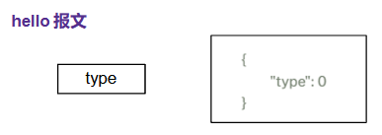

图2.1 hello报文格式

* 交互格式

1. 客户端向服务端发送hello报文。
2. 服务端向客户端返回hello报文。

### 2.2、添加用户报文

每添加一个用户就向服务端发送一个添加用户报文。

* 报文格式

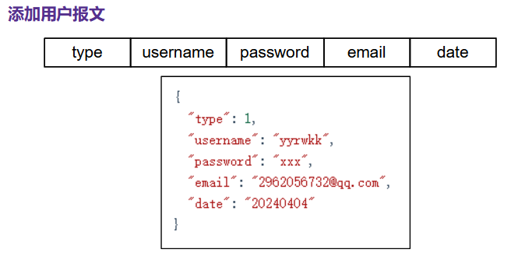

图2.2 添加用户报文格式

* 交互格式

1. 客户端向服务端发送添加用户报文。
2. 服务端向客户端返回响应报文，如2.3章节所示。

### 2.3、添加用户响应报文

服务端收到客户端发送的添加用户报文，就返回相应的响应报文。

* 报文格式

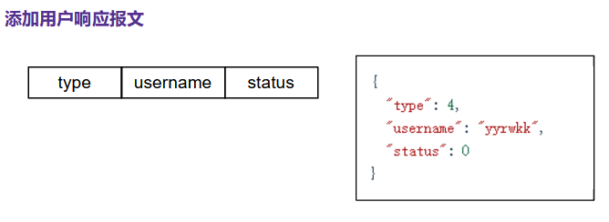

图2.2 添加用户响应报文格式

status =0, 表示添加成功。

status !=0，表示添加失败。